Mobile Application  
Tugas #1



Dibuat Oleh :

Nama : Muhamad Faisal Halim

NIM : 19.240.0163

Kelas : 4P43

Mata kuliah : Mobile Applications

Sekolah Tunggu Manajemen informatika dan Komputer

Widya Pratama Pekalongan

Jl. Patriot No. 25 Pekalongan Utara

Ketentuan

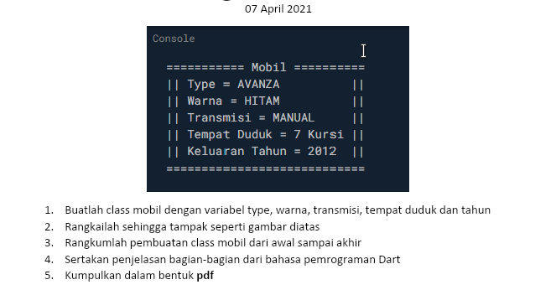

Langkah-langkah

1. pertama buka [dartpad](https://dartpad.dev/) untuk menjalankan kode dart yang akan dibuat
2. buat fungsi **main()** dan buat **class Mobil** dibawah fungsi main tadi.
3. pada main, inisialkan class mobil didalamnya.  
     
   jika belum membuat class Mobil(), maka akan menghasilkan error.
4. pada class Mobil, buat inisialisasi yang di tentukan pada nomor 1. (type, warna, transmisi, tempat duduk, tahun)  
   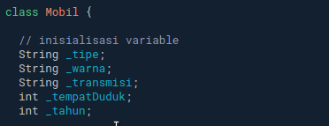
5. lalu kita buat getter dan setter untuk setiap variable yang sudah kita buat.  
   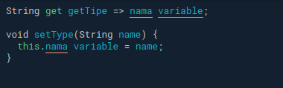  
   pada bagian “**nama variable**” isi dengan setiap variable yang di buat dan “**String get**” String di ubah sesuai dengan **tipe data dari variable** tersebut, pastikan sama dengan **tipedata pada variable di nomor 4**.  
     
   untuk lebih memahami bisa dilihat pada gambar dibawah in  
   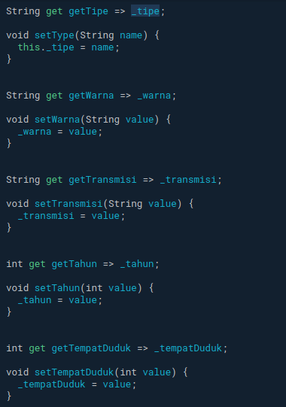  
   ada sedikit perbedaan pada kode diatas dengan kode yang ada pada modul, **“int get ...”** atau **“String get ...”** maksudnya adalah, kita membuat sebuah “fungsi dengan tipe data (String/int) dengan nama get.... dan mereturn atau mengembalikan nilai sesuai dengan namavariablenya.”  
     
   untuk fungsi memiliki nama set... untuk menetapkan nilai pada variable yang ada, yang diambil dari data yang dikirim dari saat menggunakan fungsi tersebut di fungsi main.
6. pada fungsi main() tambahkan kode berikut dubawah inisialisasi class Mobil().  
   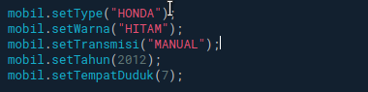  
   pada bagian **setTahun** dan **setTempatDuduk**, karena int tidak menggunakan “...” petik dua.
7. lalu tambahkan kode print(...) untuk menampilkan output pada console.  
   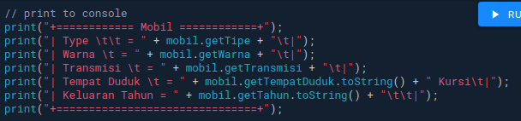  
   jika kita lihat ada “\t” itu berfungsi untuk memberikan tab pada output, untuk merapikan hasil output.
8. Selesai.

Output

Setelah program dijalankan, akan menampilkan output seperti ini,

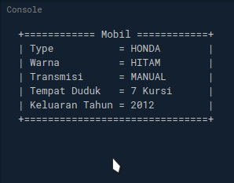

Full Code

